### github_gitee_use_course

1. 本地计算机登录用户信息
   1. gitee 用户名:lengli 邮箱:15018543228@163.com
   2. Github 用户名:lengli221 邮箱:17603057351@163.com

登录用户名:

git config --global user.name "lengli"

登录邮箱:

git config --global user.email ["15018543228@163.com"](mailto:\"15018543228@163.com\")

1. 在gitee或者github 建立仓库时选择(选中下述截图):

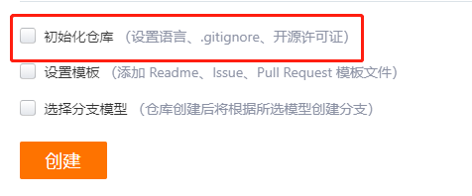

--》初始化仓库由gitee或github创建,本地计算机同步(clone)即可

克隆仓库

git clone <https://gitee.com/lengli221/zld01.git>

备注:

使用git clone 克隆同时说明:与远程端已完成连接

连接:git remote add origin <https://gitee.com/lengli221/zld01.git>

1. 提交至：暂存区

git add .

1. 查询状态信息

git status

1. 提交至本地仓

git commit -m "6A 485 bootloader"

1. 推送至远程端

git push -u origin master

1. 断开远程连接

git remote remove origin

--》切换远程服务端:先使用上述指令断开连接,再同另一服务器连接

git remote add origin <https://github.com/lengli221/zld01.git>

--》备注:

在github仓未在服务器端初始化仓库(下述截图不选中):

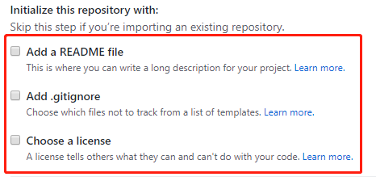

1. 查询远程连接信息

git remote -v

Note:

1. 上述操作流程1-6是以远程端建立仓库,本地克隆方式
2. 操作7等价于在本地已建立好仓库之后,远程端不建立仓库
3. 本地和服务端关于一个仓库,只允许一端建立仓库

4.本地仓建立仓库:git init

同步远程端,本地端:(待验证)

git pull --rebase origin master